
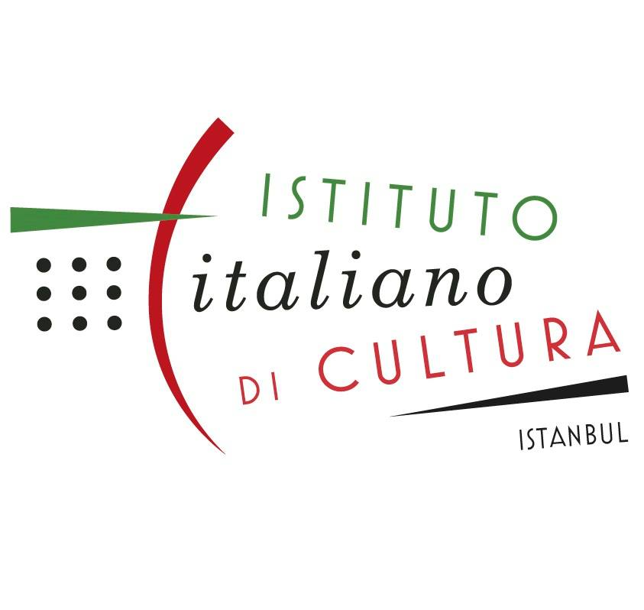

Basın Bülteni
bkz.
Banu K. Zeytinoğlu İletişim
Bahar BALKAN
baharb@bkziletisim.com
0 541 281 12 00

İTALYA’DAN GÖZALICI DOĞA MANZARALARIYLA
“İTALYA’DA YOLCULUK” FOTOĞRAF SERGİSİ
TÜRK ve İSLAM ESERLERİ MÜZESİ’NDE
AÇILDI!

İtalyan fotoğrafçı Luigi Ghirri’ye bir saygı duruşu niteliğindeki “İtalya’da Yolculuk” sergisi, Türk ve İslam Eserleri Müzesi’nde açıldı! İstanbul İtalyan Kültür Merkezi, İtalya Kültür Bakanlığı Çağdaş Yaratıcılık Genel Müdürlüğü, Çağdaş Fotoğraf Müzesi (MUFOCO) ve Luigi Ghirri Varisleri Vakfı işbirliğiyle İstanbul’a konuk olan sergi, Ghirri’nin 1984 yılında tasarladığı aynı başlıklı fotoğraf projesinin 40. yıldönümü vesilesiyle, 86 fotoğrafı orijinal baskılarıyla bir araya getiriyor. Matteo Balduzzi küratörlüğünde gerçekleşen “İtalya’da Yolculuk” sergisi, Londra ve Paris’in ardından Avrupa turunun üçüncü durağı olan İstanbul’da sanatseverleri, İtalya’nın çarpıcı doğa manzaraları eşliğinde ülkenin görsel hafızasını keşfetmeye davet ediyor. “İtalya’da Yolculuk”, 28 Mayıs’a kadar Türk ve İslam Eserleri Müzesi’nde ücretsiz olarak ziyaret edilebilir.

“İtalya’da Yolculuk” sergisinin açılışı, 24 Nisan Perşembe akşamı İstanbul İl Kültür ve Turizm Müdürü Hüseyin Keskin, İtalya Kültür Bakanlığı Çağdaş Yaratıcılık Genel Müdürü Angelo Piero Cappello, İstanbul İtalyan Kültür Merkezi Müdürü Salvatore Schirmo, İtalya Çağdaş Fotoğraf Müzesi Vakfı Başkanı Davide Rondoni ve serginin küratörü Matteo Balduzzi’nin katılımıyla gerçekleşti.

“İtalya’da Yolculuk” sergisi İstanbul İtalyan Kültür Merkezi, Kültür Bakanlığı Çağdaş Yaratıcılık Genel Müdürlüğü, Çağdaş Fotoğraf Müzesi (MUFOCO), Luigi Ghirri Varisleri Vakfı işbirliğinde ve Ankara İtalyan Büyükelçiliği himayesinde İstanbul’da sanatseverlerle buluşuyor. Sergi, Paris ve Londra’nın ardından Avrupa turunun üçüncü durağı olarak İstanbul’a konuk oluyor.

Luigi Ghirri tarafından 1984 yılında tasarlanan ve çağdaş İtalyan fotoğraf tarihinde bir dönüm noktası olarak kabul edilen “İtalya’da Yolculuk” projesiyle aynı başlığı taşıyan sergi, projeden 86 fotoğraflık bir seçkinin orijinal baskılarından oluşuyor. İtalyan manzarasını yeni ve şiirsel bir bakışla anlatan sergi, Ghirri gibi usta fotoğrafçıların ve çağdaş sanatçıların, İtalya’nın görsel kimliğini nasıl yeniden şekillendirdiğini gözler önüne seriyor.

Seyahate ve sürekli evrim geçiren bir ülkenin görsel hafızasına bir övgü niteliğindeki “İtalya’da Yolculuk” sergisi, 25 Nisan – 28 Mayıs 2025 tarihlerinde her gün 09.00-21.00 saatleri arasında Türk ve İslam Eserleri Müzesi’nde ücretsiz olarak ziyaret edilebilir.

Sergide Eserleri Yer Alan Sanatçılar
Olivo Barbieri, Gabriele Basilico, Gianantonio Battistella, Vincenzo Castella, Andrea Cavazzuti, Giovanni Chiaramonte, Mario Cresci, Vittore Fossati, Carlo Garzia, Luigi Ghirri, Guido Guidi, Shelley Hill, Mimmo Jodice, Gianni Leone, Claude Nori, Umberto Sartorello, Mario Tinelli, Ernesto Tuliozi, Fulvio Ventura, Cuchi White

Bilgi için: iicistanbul.esteri.it
facebook.com/iicistanbul
instagram.com/iicistanbul

